CHUVA OU SECA: QUAL ESTAÇÃO OS ESCORPIÕES MAIS GOSTAM DE APARECER EM ARAGUAÍNA - TO?


um espaço de 1,5 entre linhas
SOUZA, Geovanna Gabrielly Freitas; CARNEIRO, Vitória Gonçalves de Araújo OLIVEIRA, Ester de Sousa, ARAÚJO, Ketelly Maria Martins, CAMPELO, Pedro Henrique
um espaço de 1,5 entre linhas

RESUMO
Este estudo analisou a relação entre a ocorrência de acidentes com escorpiões e os padrões de precipitação em Araguaína (TO) durante 17 anos, com base em dados mensais de chuva e registros de acidentes. O objetivo foi avaliar se as variações climáticas influenciam a frequência de acidentes e contribuir para estratégias de prevenção. A análise exploratória revelou flutuações sazonais, com discreta redução nos acidentes em meses de maior pluviosidade, indicando influência indireta das condições climáticas sobre a atividade dos escorpiões. Observou-se que fatores urbanos, como acúmulo de entulho e manejo inadequado de resíduos, podem exercer papel mais relevante do que a chuva propriamente dita. Esses resultados reforçam a necessidade de ações preventivas integradas e monitoramento contínuo das populações de escorpiões, especialmente em áreas urbanizadas, onde o contato com humanos é mais frequente.

Palavras-chave: Escorpionismo, Precipitação, Araguaína.
um espaço 1,5 entre linhas
- INTRODUÇÃO/JUSTIFICATIVA
O escorpionismo é um importante problema de saúde pública no Brasil, com alta incidência de acidentes, especialmente entre crianças, e potencial gravidade envolvendo espécies como Tityus serrulatus (BRASIL, 2009; BUCARETCHI et al., 2014). Esses artrópodes apresentam grande capacidade adaptativa, sendo comuns em áreas urbanas e antropizadas, onde encontram alimento e abrigo (FET et al., 2003; BRAGA-PEREIRA; SANTOS, 2021).
O clima tropical sazonal do Cerrado, classificado como Aw segundo Köppen, apresenta períodos de chuva e seca bem definidos, que influenciam diretamente a atividade dos escorpiões e, por consequência, a frequência de acidentes (ALMEIDA NETO, 2020; AMORIM et al., 2003). Diversos estudos apontam aumento nos acidentes durante os meses quentes e úmidos, quando há maior disponibilidade de presas e locais de abrigo (PAZ et al., 2020).
Analisar a relação entre escorpionismo e pluviosidade em Araguaína permite compreender melhor os fatores ambientais que favorecem a exposição humana e contribui para políticas públicas mais eficazes. Essa pesquisa, ao integrar dados ambientais e epidemiológicos, evidencia a importância da educação em saúde, da vigilância ambiental e do planejamento urbano na mitigação de riscos.
um espaço de 1,5 entre linhas
- BASE TEÓRICA
A metodologia deste estudo foi fundamentada na revisão de trabalhos sobre escorpionismo e variáveis climáticas, especialmente precipitação. Pesquisas anteriores indicam que a ocorrência de acidentes com escorpiões apresenta padrões sazonais relacionados a fatores ambientais. Com base nessas referências, organizou-se a coleta de dados históricos de acidentes em Araguaína e de pluviosidade mensal, permitindo analisar a relação entre as variáveis. A literatura também orientou a escolha do teste de correlação de Spearman, adequado para dados não paramétricos e séries temporais mensais. um espaço de 1,5 entre linhas

- OBJETIVOS
Investigar a relação entre a ocorrência de acidentes com escorpiões e os padrões de precipitação em Araguaína, contribuindo para a compreensão dos fatores ambientais que influenciam o escorpionismo na região.
Os objetivos específicos são:
- Descrever a distribuição temporal dos acidentes com escorpiões em Araguaína ao longo dos meses e anos estudados.
- Identificar possíveis correlações entre os índices de pluviosidade e a frequência de acidentes.
- Fornecer subsídios para futuras estratégias de prevenção e educação ambiental relacionadas ao escorpionismo.
um espaço de 1,5 entre linhas
- METODOLOGIA
O estudo utilizou metadados provenientes de bases públicas. Os dados de acidentes com escorpiões foram obtidos do Ministério da Saúde (DATASUS), abrangendo o período de 2007 a 2024. As informações climáticas de precipitação foram coletadas do Instituto Nacional de Meteorologia (INMET), com a mesma cobertura temporal.
Foram calculadas as médias mensais de precipitação e os totais mensais de acidentes. A correlação entre essas variáveis foi avaliada por meio do coeficiente de Spearman (ρ), adequado para dados não paramétricos. Ainda que exista dependência temporal parcial entre os meses, a análise permitiu identificar tendências monotônicas entre pluviosidade e acidentes (ZAR, 2010).
As análises foram conduzidas no software R (R Core Team, 2025), e os resultados interpretados considerando limitações relacionadas à autocorrelação temporal e à influência de fatores ambientais e urbanos.
um espaço de 1,5 entre linhas
- RESULTADOS E DISCUSSÃO
Os dados revelaram sazonalidade evidente na precipitação, característica do bioma Cerrado, com picos entre dezembro e abril. No entanto, o número de acidentes não seguiu padrão claramente sazonal. Observou-se leve tendência de redução dos acidentes durante os meses chuvosos, embora com alta variabilidade nos registros.
O gráfico sobreposto das variáveis mostrou coincidência parcial entre os períodos de maior chuva e menor número de acidentes (Figura 1), enquanto o gráfico de dispersão indicou relação negativa fraca (ρ = -0,32; p = 0,308, Figura 2). Essa ausência de significância estatística sugere que outros fatores — como estrutura urbana, disponibilidade de refúgios e comportamento humano — podem ter peso maior na dinâmica do escorpionismo.
Araguaína, uma das maiores cidades do Tocantins, apresenta características urbanas que favorecem a presença de escorpiões, como acúmulo de entulho e lixo doméstico. Assim, mesmo sem correlação forte com a chuva, os acidentes mantêm frequência elevada. Estudos prévios (Redalyc, 2012; Silva, 2016) corroboram a ideia de que o escorpionismo urbano decorre principalmente da adaptação das espécies às condições criadas pela ação humana.
A correlação de Spearman entre pluviosidade e acidentes mostra esta correlação negativa, com valor de ρ = −0,32, porém o resultado do teste não foi significativo (p = 0,308), indicando ausência de associação monotônica relevante entre as variáveis.
Os resultados deste estudo indicam que não houve uma correlação significativa entre a pluviosidade mensal e a ocorrência de acidentes por escorpiões em Araguaína, embora tenha sido observada uma tendência ligeiramente negativa (ρ = −0,32; p = 0,308). Apesar de meses mais chuvosos apresentarem uma leve redução nos acidentes, a elevada variabilidade nos dados sugere que outros fatores, além da pluviosidade, influenciam a ocorrência de escorpionismo. Uma explicação plausível é o ambiente urbano da cidade, uma das maiores do Tocantins, com população estimada em 204.000 habitantes em 2023 (IBGE, 2023). Nesses contextos urbanos, a abundância de escorpiões tende a estar mais relacionada à disponibilidade de refúgios e à proximidade com áreas habitadas do que a fatores climáticos sazonais, podendo reduzir a influência direta da precipitação sobre os acidentes (Redalyc, 2012; Silva, 2016).
Estudos anteriores sobre escorpionismo no Brasil demonstram que os acidentes são distribuídos de forma heterogênea, concentrando-se em regiões urbanas ou municípios com maior densidade populacional, independentemente da sazonalidade pluviométrica. Embora algumas espécies, como Tityus serrulatus, estejam frequentemente associadas a acidentes graves, o escorpionismo urbano envolve múltiplas espécies, e a densidade populacional das mesmas em áreas habitadas se mostra um fator determinante para a ocorrência de acidentes (Piccinelli da Silva, 2016; Redalyc, 2012; UESB, 2025).
A análise exploratória indicou que, embora os meses mais chuvosos (dezembro a abril) apresentem leve redução nos acidentes, a relação entre pluviosidade e escorpionismo não é linear. Em contextos urbanos como Araguaína, fatores estruturais — como acúmulo de entulhos, presença de abrigos e interação humana — exercem maior influência sobre a dinâmica dos acidentes do que a sazonalidade climática. Assim, os resultados reforçam a necessidade de estratégias preventivas baseadas em controle ambiental, educação em saúde e monitoramento contínuo das espécies, medidas essenciais para reduzir riscos e morbimortalidade associados ao escorpionismo urbano (Redalyc, 2012; Silva, 2016; UESB, 2025).

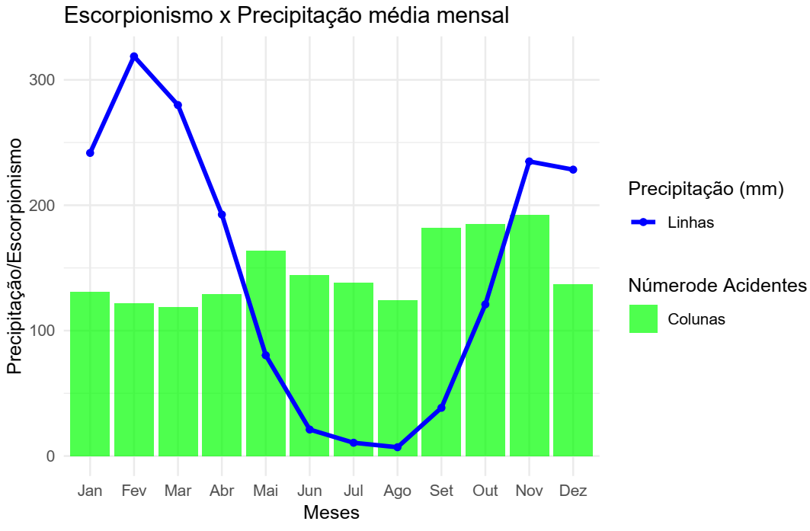
Figura 1: Gráfico sobreposto entre com informações do número de casos de escorpionismo por mês acumulado ao longo dos anos (barras) e precipitação média mensal para o período (linhas)
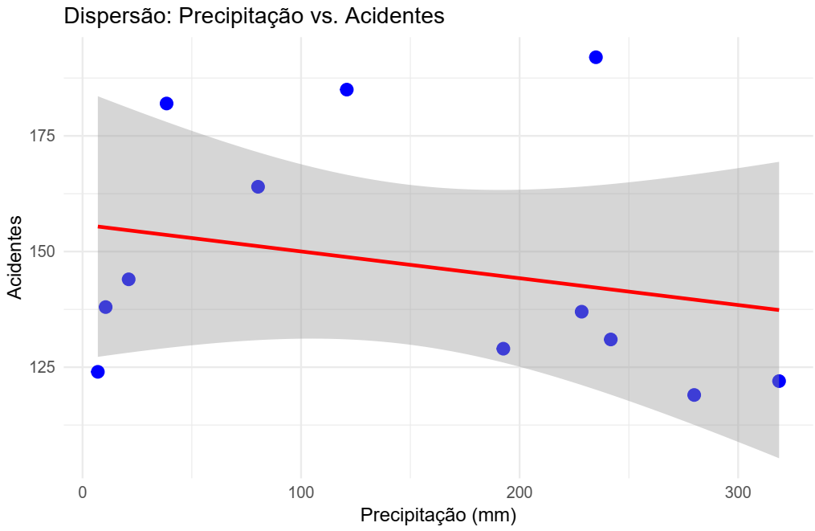
Figura 2: Gráfico de dispersão mostrando a interação entre as variáveis Acidentes (eixo y) e precipitação (eixo x).
um espaço de 1,5 entre linhas
- CONCLUSÃO/CONSIDERAÇÕES FINAIS
Esses resultados reforçam a importância de ações contínuas de controle ambiental e educação em saúde, voltadas à limpeza urbana, eliminação de abrigos e conscientização da população. A pesquisa evidencia também o valor da vigilância ambiental e do uso de dados locais na formulação de políticas públicas eficazes para reduzir os riscos do escorpionismo urbano. um espaço de 1,5 entre linhas
- REFERÊNCIAS
ALMEIDA NETO, R. (2020). Clima e biogeografia do Cerrado. Brasília: UnB.
AMORIM, D. S. et al. (2003). Sazonalidade e comportamento de artrópodes no Cerrado. São Paulo: USP.
BRAGA-PEREIRA, F.; SANTOS, C. R. (2021). Escorpiões urbanos e saúde pública no Brasil. Rev. Saúde e Meio Ambiente.
BRASIL. Ministério da Saúde. (2009). Manual de Controle de Escorpiões. Brasília.
BUCARETCHI, F. et al. (2014). Clinical features and management of scorpion envenoming in Brazil. Toxicon, 76: 1–8.
IBGE. Instituto Brasileiro de Geografia e Estatística. (2023). Estimativas populacionais. Disponível em: https://www.ibge.gov.br
REDALYC. (2012). Distribuição geográfica e epidemiologia do escorpionismo no Brasil. Disponível em: https://www.redalyc.org/pdf/500/50040114.pdf
R CORE TEAM. (2025). R: A language and environment for statistical computing. Vienna: R Foundation.
SILVA, E. P. da. (2016). Acidentes por animais peçonhentos no Alto Juruá, Acre: análise epidemiológica. Dissertação (Mestrado em Ciências da Saúde), UFAC.
UESB. (2025). Distribuição espacial do escorpionismo e relação com espécies do gênero Tityus no Brasil. Revista Sociedade & Cultura.
- AGRADECIMENTOS
Agradecemos ao Centro de Ensino Médio Benjamim José de Almeida, e a Secretaria Estadual da Educação do Estado do Tocantins, por dar subsídios para a realização desta pesquisa.

Aluna do primeiro ano do Ensino Médio no CEM Benjamim José de Almeida. fretasanna168@gmail.com.
Aluna do primeiro ano do Ensino Médio no CEM Benjamim José de Almeida. amoratsuu@gmail.com.
Aluna do primeiro ano do Ensino Médio no CEM Benjamim José de Almeida. estersousa7337@gmail.com.
Aluna do primeiro ano do Ensino Médio no CEM Benjamim José de Almeida. martinsketelly09@gmail.com.
Professor Regente de Biologia no CEM Benjamim José de Almeida. pedro.campelo@professor.to.gov.br

